LAPORAN HASIL SURVEY LAYANAN PUBLIK DAN PEMBELAJARAN
TAHUN 2022

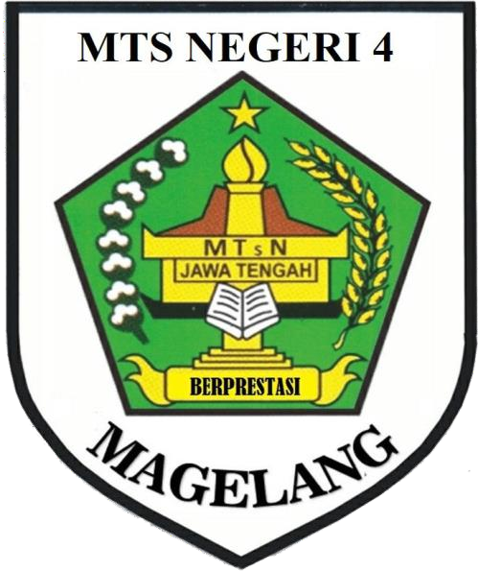

Disusun oleh:

MTs Negeri 4 Magelang

Jalan. KH. Syiraj kecamatan Grabag Kab. Magelang 56196

KATA PENGANTAR

Dengan mengucapkan syukur kehadirat Allah SWT, MTsN 4 Magelang telah mengadakan Survei Kepuasan Layanan Publik dan Pembelajaran. Tujuan diadakan Survei Kepuasan Layanan Publik dan Pembelajaran ini adalah untuk mengetahui tingkat kepuasan penerima layanan dan pembelajaran di MTsN 4 Magelang, salah satu caranya dengan melakukan Survei Kepuasan kepada penerima layanan dalam hal ini masyarakat. Mengingat jenis layanan sangat beragam dengan sifat dan karakteristik yang berbeda, maka survei kepuasan masyarakat menggunaka metode teknik survei yang sesuai. Sebagai pertanggung jawaban kinerja Tim Survei, maka disusunlah laporan ini yang dimaksudkan untuk memberikan informasi bahwa MTsN 4 Magelang memiliki komitmen dan tekad yang kuat berintegritas untuk melaksanakan kinerja organisasi yang berorientasi pada hasil. Semoga hasil survei ini dapat membantu memberikan masukan yang positif bagi MTsN 4 Magelang sekaligus menjadi acuan untukmeningkatkan pelayanan bagi penerima layanan dan pembelajaran serta sebagai bahan untuk mengevaluasi kinerja organisasi agar dapat melaksanakan kinerja ke depan secara lebih efektif dan efisien. Demikian Laporan Survei Kepuasan Layanan Publik dan Pembelajaran pada MTsN 4 Magelang tahun 2022 ini disusun dan dapat dipergunakan sebagaimana mestinya.
Magelang, 30 Agustus 2022

Tim Survei

DAFTAR ISI
KATA PENGANTAR ii
DAFTAR ISI iii
BAB I PENDAHULUAN 1
- Latar Belakang 1
- Tujuan Survey 1
- Sasaran Survey 2
- Tahapan Pelaksanaan Survey 2
BAB II METODE SURVEY 3
- Jenis Data 3
- Tekhnik Pengumpulan Data 3
- Variabel Pengukuran Kepuasan 4
- Tekhnik Analisis Data 4
BAB III HASIL SURVEY 5
- Survey Kepuasan Penyelenggaraan Pembelajaran Tatap muka 5
- Survey Kepuasan Pelayanan PPDB MTsN 4 Magelang 2022/2023 13
BAB IV PENUTUP 47
A. Simpulan 47

BAB I PENDAHULUAN

Latar Belakang
Dengan meningkatnya kekemajuan teknologi dan tuntutan masyarakat/masyarakat dalam hal pelayanan, MTsN 4 Magelang dituntut untuk memenuhi harapan masyarakat dalam melakukan perbaikan pelayanan dan pembelajaran.
Salah satu upaya yang harus dilakukan dalam perbaikan pelayanan publik dan pembelajaran adalah melakukan Survei Kepuasan Layanan Publik dan Pembelajaran kepada penerima layanan. Mengingat jenis layanan yang sangat beragam dengan sifat dan karakteristik yang berbeda, maka survei kepuasan layanan publik dan pembelajaran dapat menggunakan Metode dan Teknik Survei yang sesuai
Berdasarkan hal tersebut MTsN 4 Magelang telah melaksanakan survey kepuasan layanan publik dan pembelajaran dalam rangka peningkatan kualitas layanan dan pembelajaran. Survei Kepuasan Layanan Publik dan Pembelajaran ini merupakan survei yang dilaksanakan pada tahun 2022 di MTsN 4 Magelang. Dalam Rangka usaha meningkatkan mutu pelayanan diperlukan adanya perubahan- perubahan terutama rekstrukturisasi tim strategi pelayanan . Strategi ini diharapkan dapat mendongkrak peningkatan kinerja yang akhirnya akan menghasilkan outcome yang memuaskan.

Tujuan Survey
Survei kepuasan layanan publik dan pembelajaran di MTsN 4 Magelang ini bertujuan untuk:
  - Mengetahui kelemahan atau kekuatan dalam penyelenggara pelayanan publik dan pembelajaran.
  - Mengukur penyelenggaraan pelayanan publik dan pembelajaran yang telah dilaksanakan oleh MTsN 4 Magelang.
  - Sebagai bahan penetapan kebijakan yang perlu diambil dan langkah perbaikan pelayanan

Sasaran Survey
Adapun sasaran – sasaran Survei Kepuasan Layanan Publik dan Pembelajaran adalah sebagai berikut
  - Mendorong partisipasi masyarakat sebagai penerima layanan dalam menilai kinerja penyelenggara pelayanan di MTsN 4 Magelang
  - Mendorong penyelenggaraan pelayanan untuk meningkatkan kualitas Pelayanan publik dan pembelajaran di MTsN 4 Magelang.
  - Mendorong penyelenggaraan pelayanan menjadi lebih inovatif dalam menyelenggarakan pelayanan publik dan pembelajaran di MTsN 4 Magelang

Tahapan Pelaksanaan Survey
Adapun tahapan pelaksanaan survey kepuasan layanan publik dan pembelajaran adalah sebagai berikut:
  - Tim Survey menentukan metode survei dan teknik penarikan sampel.
  - Tim Survei membuat instrument berupa Kuesioner, dan memasukkannya ke dalam portal google form.
  - Tim Survei memperbanyak kuesioner dan menentukan jadwal pelaksanaan survey.
  - Kuesioner yang telah diisi dikumpulkan oleh petugas diserahkan kepada ketua Tim survei.
  - Tim Survei menyajikan hasil analisa dalam bentuk tabel, diagram dan data deskriptif
  - Hasil analisa diserahkan kepada Kepala Madrasah.

BAB II METODE SURVEY

Jenis Data
Data utama survey ini adalah data primer yang diperoleh dari responden dengan cara mengisi kuisoner berisikan pertanyaan – pertanyaan yang dijawab oleh responden melalui portal google form. Hasil jawaban responden tersebut diolah menjadi angka-angka dan dianalisa dengan teknik analisis statistic dan sebagai data pendukung dipakai data kualitatif kemudian dijabarkan secara deskriptif.

Tekhnik Pengumpulan Data
Data pada survei ini diambil dengan instrument berupa kuesioner dengan jawaban tertutup dan terbuka dengan pilihan jawaban setuju, sangat setuju, tidak setuju melalui portal google form. Populasi dalam survei adalah masyarakat yang berkaitan atau berkepentingan dalam kinerja atau pelayanan yang diberikan oleh MTs Negeri 4 Magelang terdiri dari;
  - Kepala Madrasah
  - Kepala Tata Usaha
  - Wakil-wakil Kepala
  - Staf Tata Usaha
  - Guru
  - Pegawai Lainnya
Sampel pada survei ini diambil dengan teknik simple random sampling (sampel acak sederhana), dengan jumlah responden yang bervariasi pada tiap survey, dan dianggap dapat mewakili masyarakat.

Variabel Pengukuran Kepuasan
Variabel pada pengukuran ini adalah sebagai berikut:
  - Survey Kepuasan Penyelenggaraan Pembelajaran Tatap Muka Semester Ganjil Tahun Pelajaran 2022/2023
  - Survey Kepuasan Penyelenggaraan PPDB Tahun Pelajaran 2022/2023

Tekhnik Analisis Data
Setelah data terkumpul data pada survey ini disusun dalam bentuk diagram frekwensi dan dianalisa dengan analisa statistik deskriptif.

BAB III HASIL SURVEY

- Survey Kepuasan Penyelenggaraan Pembelajaran Tatap Muka Semester GenapTahun Pelajaran 2021/2022

Responden
Responden terdiri dari Siswa dan Orang Tua/ Wali. Jumlah responden yang mengisi sejak saat laporan dibuat, terdiri dari 105 responden.

Hasil Survey

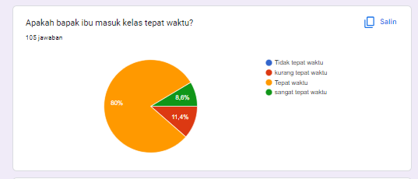

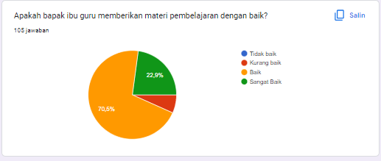

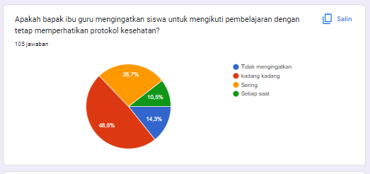
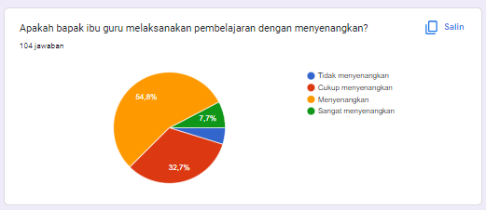
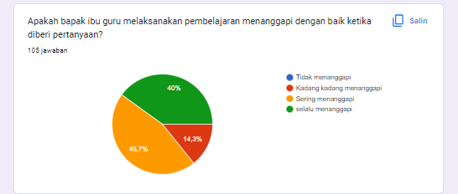

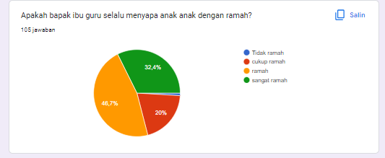

- SurveI kepuasan pelayanan PPDB MTsN 4 Magelang 2022/2023

Responden
Responden terdiri dari Siswa dan Orang Tua/ Wali. Jumlah responden yang mengisi sejak saat laporan dibuat, terdiri dari 52 responden.

Hasil Survey

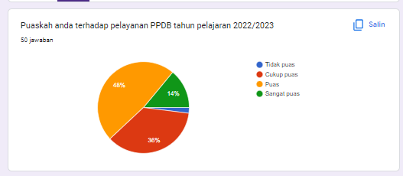
Puaskah Anda terhadap pelayanan PPDB tahun pelajaran 2022/2023?

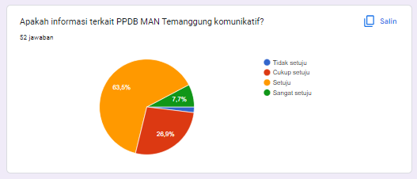
Apakah informasi terkait PPDB MTs Negeri 4 Magelang komunikatif?

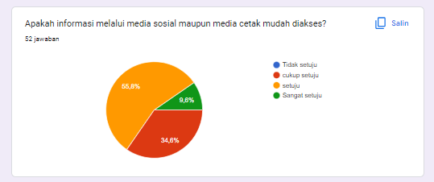
Apakah informasi melalui media sosial maupun media cetak mudah diakses??

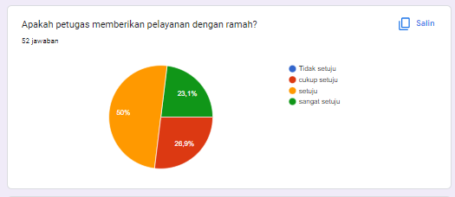
Apakah petugas memberikan pelayanan dengan ramah?

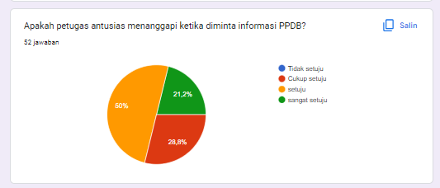
Apakah petugas antusias menanggapi ketika diminta informasi PPDB?

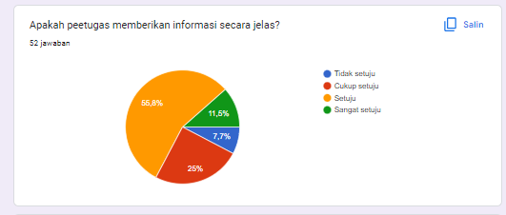
Apakah petugas memberikan informasi secara jelas?

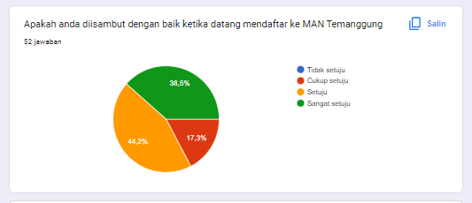
Apakah Anda disambut dengan baik ketika datang mendaftar ke MTs Negeri 4 Magelang?

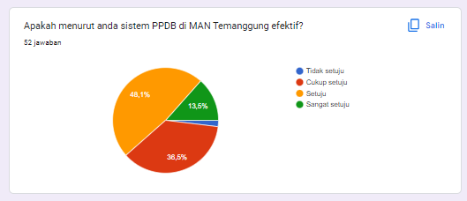
Apakah menurut Anda sistem PPDB di MTs Negeri 4 Magelang efektif?

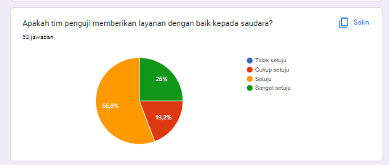
Apakah tim penguji memberikan layanan dengan baik kepada saudara?

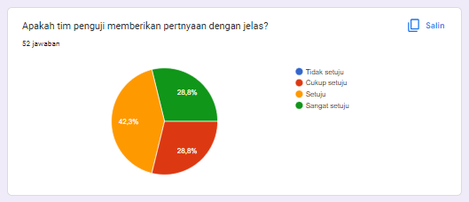
Apakah tim penguji memberikan pertanyaan dengan jelas?

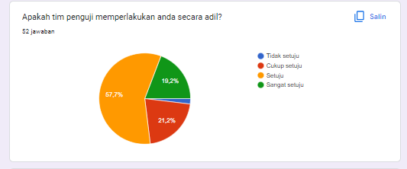
Apakah tim penguji memperlakukan Anda secara adil?

IV PENUTUP

Kesimpulan
Berdasarkan hasil survei yang dilakukan menggunakan portal google form dapat disimpulkan bahwa masyarakat puas terhadap layanan publik dan pembelajaran di MTsN 4 Magelang dan mengharapkan adanya peningkatan kualitas layanan publik dan pembelajaran. Berikut tabel hasil survey kepuasan yang dilakukan pada periode tahun 2022.

NO | NAMA SURVEY | KEPUASAN
NO | NAMA SURVEY | SANGAT PUAS | PUAS | CUKUP PUAS | TIDAK PUAS
1 | Survey PTM | 18,8 | 53,5 | 24,3 | 3,4
2 | Survei Pelayanan PPDB tahun pelajaran 2022/2023 | 18,6 | 52,5 | 27,2 | 1,9

Berikut beberapa catatan dan tindak lanjut atas dilaksanakannya survey:
  - Untuk meningkatkan kepuasan layanan maka diadakan SOP baru yang memuat percepatan pelayanan, sehingga tidak menimbulkan antrian yang menciptakan kerumunan pada saat pelayanan.
  - Diupayakan adanya peningkatan kualitas layanan publik dan pembelajaran. Pada saat masa pandemic, pelaksanaan pembelajaran dilakukan secara daring. Pelaksanaan daring bervariasi; antara lain: Google Classroom, E-Learning, Geschool, Whatsapp Group.
  - Untuk memperlancar pembelajaran, siswa mendapatkan fasilitas E-Modul dari guru mata pelajaran. Hal ini tidak diperoleh siswa ketika pembelajaran tatap muka.

